**Министерство образования и науки Российской Федерации**

**федеральное государственное автономное образовательное учреждение высшего образования**

**“САНКТ-ПЕТЕРБУРГСКИЙ НАЦИОНАЛЬНЫЙ ИССЛЕДОВАТЕЛЬСКИЙ**

**УНИВЕРСИТЕТ ИНФОРМАЦИОННЫХ ТЕХНОЛОГИЙ,**

**МЕХАНИКИ И ОПТИКИ”**

**ФАКУЛЬТЕТ СРЕДНЕГО ПРОФЕССИОНАЛЬНОГО ОБРАЗОВАНИЯ**

**ОТЧЕТ**

**по Лабораторной работе № 6.2**

**«Разработка интерфейсов для выполнения CRUD-операций над базой данных средствами PHP.»**

Специальность 09.02.07 «Информационные системы и программирование»

Дисциплина «Основы проектирования баз данных»

|  |  |
| --- | --- |
| Преподаватель:  Говоров А.И.__________  «28» февраля 2020 г.  Оценка ________________ | Выполнил:  студент группы Y2337  Воротынский М. О. |

Санкт-Петербург

2019/2020

Цель работы: овладеть практическими навыками установки локального веб-сервера и

базовыми навыками создания простого php-скрипта.

Практическое задание:

1. Изучить функции открытия соединения к базе данных средствами PHP.
2. Изучить основные функции для создания PHP-скрипта.
3. Создать сайт с использованием базовых возможностей PHP: реализовать вывод пяти сделанных запросов, реализовать форму для вставки, удаления и выборки данных в таблице СУБД PostgreSQL.

Код сайта:

**Index.php:**

<!DOCTYPE html>

<html>

<head>

<title>Main Page</title>

<style type="text/css">

body {font-family: Arial}

</style>

</head>

<body>

<h1>Main Page of Your CRUD:</h1>

<h2>Page with queries:</h2>

<a href="queries.php">Queries from last lab</a>

<h2>Page with inserts:</h2>

<a href="inserts.php">Inserts</a>

<h2>Page with deletes:</h2>

<a href="deletes.php">Deletes</a>

</body>

</html>

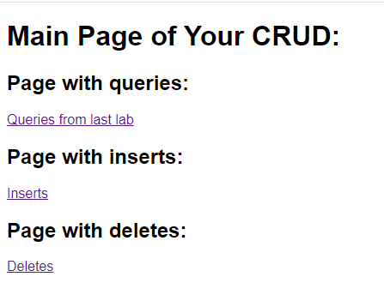

*Рисунок 1. Меню сайта.*

**queries.php**

<?php

require "dbfunctions.php";

$database = connectToDB('postgres', '1234', 'localhost', 'Hotel');

$sql1 = 'select a."ФИО_уборщика", b."Id_номера", a."Время" from public."Уборка" a inner join "Номер" b using ("Id_номера") where (select extract(year from "Время")) > 2019 and (select extract(hour from "Время")) > 1';

$sql2 = 'select a."Наименование", b."Время", b."Id_номера" from public."Продукты" a inner join "Заказ" b using ("Id_продукта") where b."Id_номера" = 3 and (select extract (month from b."Время")) = 3 and (select extract (year from b."Время")) = 2020';

$sql3 = 'select a."ФИО_человека", c."Id_номера", c."Этаж" from public."Заселение" b inner join "Человек" a using ("Номер_паспорта") inner join "Номер" c using ("Id_номера") where c."Этаж" = 2 and c."Тип" = \'Люкс\'';

$sql4 = 'select distinct a."ФИО_администратора", b."Id_номера" from public."Заселение" inner join "Администратор" a using ("ФИО_администратора") inner join "Номер" b using ("Id_номера") where b."Id_номера" = 1 and a."Пол" = \'Мужской\'';

$sql5 = 'select a."Наименование", b."Время", b."Id_номера" from public."Продукты" a inner join "Заказ" b using ("Id_продукта") where b."Id_номера" = 2 and (select extract (month from b."Время")) = 4 and (select extract (year from b."Время")) = 2019';

?>

<!DOCTYPE html>

<html>

<head>

<title>Queries</title>

<style type="text/css">

body {font-family: Arial}

</style>

</head>

<body>

<a href="index.php">Menu</a>

<p>Запрос 1: Вывести ФИО уборщиков, id номеров и время уборки в тех случаях, когда уборка проходила раньше часа дня любого дня 2019 года</p>

<p><?=selecting($database, $sql1)?></p>

<p>Запрос 2: Вывести все заказы, сделанные в марте 2020 года в 3 номер</p>

<p><?=selecting($database, $sql2)?></p>

<p>Запрос 3: Вывести список человек, заселившихся в люкс на втором этаже</p>

<p><?=selecting($database, $sql3)?></p>

<p>Запрос 4: Вывести всех администраторов мужского пола, которые заселяли постояльцев в первый номер</p>

<p><?=selecting($database, $sql4)?></p>

<p>Запрос 5: Вывести все продукты, которые были заказаны в номер с ID = 2 в апреле 2019 года</p>

<p><?=selecting($database, $sql5)?></p>

</body>

</html>

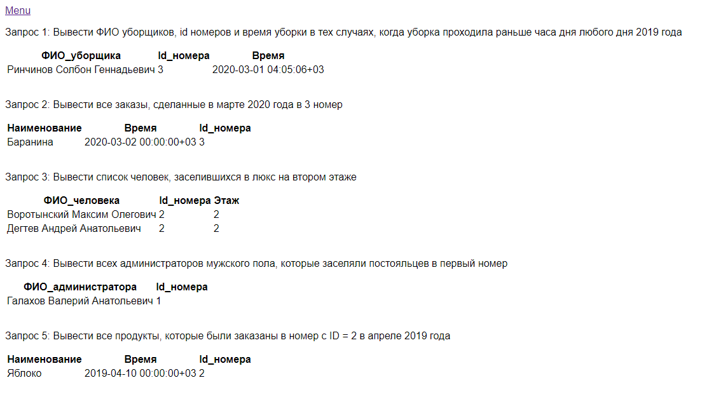

*Рисунок 2. Страница с запросами.*

inserts.php

<?php

$message = '';

require "dbfunctions.php";

$database = connectToDB('postgres', '1234', 'localhost', 'Hotel');

$oldid = $_POST["id"] ?? '';

$oldfloor = $_POST["floor"] ?? '';

$oldprice = $_POST["price"] ?? '';

if (isset($_POST["done"])) {

if (empty($_POST["id"]) || empty($_POST["floor"]) || empty($_POST["price"]) || empty($_POST["type"])) {

$message = "You have to enter all fields!";

}

else if (!is_numeric($_POST["id"]) || !is_numeric($_POST["floor"]) || !is_numeric($_POST["price"])) {

$message = "You entered the wrong data!";

}

else {

$sth = $database->prepare('Insert into public."Номер" values (:id, :floor, :price, :type)');

$sth->bindParam(':id', $_POST["id"]);

$sth->bindParam(':floor', $_POST["floor"]);

$sth->bindParam(':price', $_POST["price"]);

$sth->bindParam(':type', $_POST["type"]);

if ($sth->execute() == null) {

$message = "Information couldn't be inserted (smth went wrong)";

}

else {

$message = "Information was succesfully inserted!";

}

}

}

?>

<!DOCTYPE html>

<html>

<head>

<title>Inserts</title>

<style type="text/css">

li {list-style: none; margin: 10px;}

body {font-family: Arial}

</style>

</head>

<body>

<a href="index.php">Menu</a>

<h3>Enter data about a hotel room to insert into the database:</h3>

<form action="<?=$_SERVER['PHP_SELF']?>" method="post">

<ul>

<li><input type = "text" name = "id" placeholder="Введите ID номера:" value = "<?=htmlentities($oldid)?>"></li>

<li><input type = "text" name = "floor" placeholder="Введите этаж номера:" value = "<?=htmlentities($oldfloor)?>"></li>

<li><input type = "text" name = "price" placeholder="Введите цену за номер:" value = "<?=htmlentities($oldprice)?>"></li>

<input type = "radio" name = "type" value = "Комфорт">Комфорт

<input type = "radio" name = "type" value = "Люкс">Люкс

<input type = "radio" name = "type" value = "Президентский номер">Президентский номер

<li><input type = "submit" name = "done" value = "Внести данные"></li>

</ul>

<p><?=$message?></p>

<p>All available rooms:</p>

<?=selecting($database, 'Select * from public."Номер"')?>

</form>

</body>

</html>

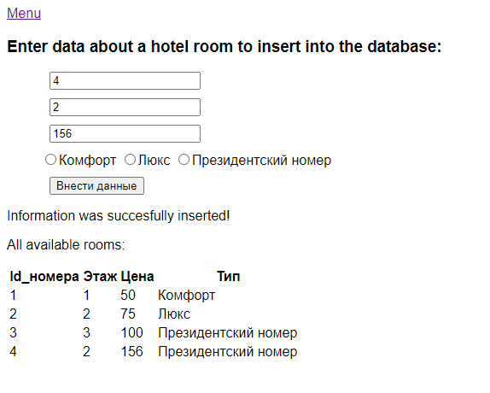

*Рисунок 3. Страница с добавлением данных в БД.*

**deletes.php**

<!-- delete from public."Номер" where "Id_номера" = 6 -->

<?php

require "dbfunctions.php";

$database = connectToDB('postgres', '1234', 'localhost', 'Hotel');

$message = "";

$oldid = $_POST["id"] ?? "";

if (isset($_POST["done"])) {

if (empty($_POST["id"])) {

$message = "You forgot to enter id of the room!";

}

else if (!is_numeric($_POST["id"])) {

$message = "You can only enter numbers!";

}

else {

$sth = $database->prepare('Delete from public."Номер" where "Id_номера" = :id');

$sth->bindParam(':id', $_POST["id"]);

if ($sth->execute() == null) {

$message = "Couldn't delete a room from database (smth went wrong)!";

}

else {

$message = "Data succesfully deleted!";

}

}

}

?>

<!DOCTYPE html>

<html>

<head>

<title>Deletes</title>

<style type="text/css">

li {list-style: none; margin: 10px;}

body {font-family: Arial}

</style>

</head>

<body>

<a href="index.php">Menu</a>

<h3>Enter id of the hotel room to delete from the database:</h3>

<form action="<?=$_SERVER['PHP_SELF']?>" method="post">

<ul>

<li><input type = "text" placeholder="Введите ID номера:" name = "id" value = "<?=htmlentities($oldid)?>"></li>

<li><input type = "submit" name = "done" value = "Удалить номер из базы данных"></li>

</ul>

<p><?=$message?></p>

<p>All available rooms:</p>

<?=selecting($database, 'Select * from public."Номер"')?>

</form>

</body>

</html>

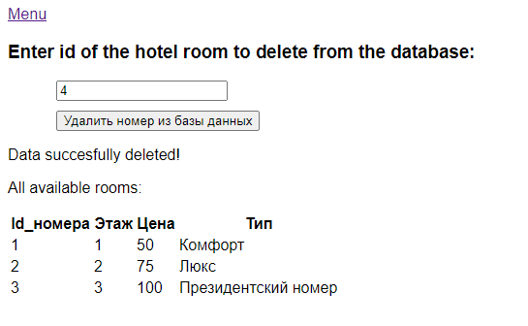

*Рисунок 4. Страница с успешным удалением данных из БД.*

**dbfunctions.php**

<?php

//Функция подключения к бд PostgreSQL

function connectToDB($dbuser1, $dbpass1, $host1, $dbname1) {

$pdo = new PDO("pgsql:host=$host1;dbname=$dbname1", $dbuser1, $dbpass1);

return $pdo;

}

// Функция отрисовки таблицы по sql запросу

function selecting($pdo, $sql) {

$result = $pdo->query($sql);

$result_mass = $result->fetchAll(pdo::FETCH_ASSOC);

$keys = array_keys($result_mass[0]);

echo "<table>";

foreach($keys as $title) {

echo "<th>$title</th>";

}

echo "</tr>";

foreach($result_mass as $line) {

echo "<tr>";

foreach($line as $col_value) {

echo "<td>$col_value</td>";

}

echo "</tr>";

}

echo "</table><br>";

}

?>

Вывод: были получены практические навыки установки локального веб-сервера и базовые навыки создания простого php-скрипта.